**Elektrický prúd v kovovom vodiči**

**Účinky prechodu elek. prúdu telesom:**

* tepelné
* svetelné
* magnetické
* chemické

Dobré elektrické vodiče (kovy) obsahujú **voľné elektróny**, ktoré sa pohybujú **neusporiadane všetkými smermi** = **tepelný pohyb elektrónov.**  
Po zapojení vodiča do uzavretého el. obvodu začnú elektróny vykonávať aj **usmernený pohyb** – posúvajú sa pozdĺž vodiča v smere od zápornej svorky zdroja ku kladnej.  
Elektrón tu súčasne vykonáva pohyb:  
- **neusporiadaný** vo všetkých smeroch  
- **usmernený** pozdĺž vodiča  
  
**Elektrický prúd** vytvára usmernený pohyb voľných elektrónov vo vodiči.

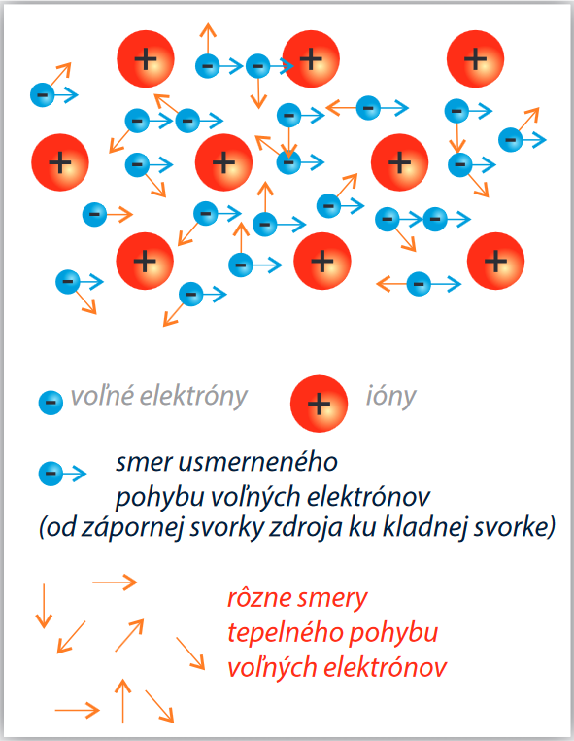

V elektrických izolantoch sa voľné častice s elektrickým nábojom nenachádzajú, preto nevedú elek. prúd.

**Tepelné účinky prúdu.**

Tepelným účinkom elek. prúdu prechádzajúcim vodičom je jeho zahrievanie.

**Tepelné účinky el. prúdu:**

* žiaduce (varič, kanvica, ohrievač, …)
* nežiaduce (žiarovka, počítač, TV prijímač, …)

Pri prechode elek. prúdu spotrebičom dochádza k premene elek. energie na teplo – **nežiaduce straty**.  
**Miera zahriatia** vodiča prechodom el. prúdu závisí od jeho: **dĺžky**, **hrúbky** a od **látky**, z ktorej je vyrobený.  
  
Ak vodičom preteká veľký prúd, vodič sa **prepáli**.  
Táto skutočnosť sa využíva v **poistkách:**

* slúžia na ochranuspotrebičov, zariadení a domácností pred skratom, požiarom.
* prepálením tenkého vodiča v nich sa el. obvod preruší.

Okrem poistiek sa využívajú aj **ističe**. Ich hlavnou časťou je bimetalický pásik.